【第 1 组】
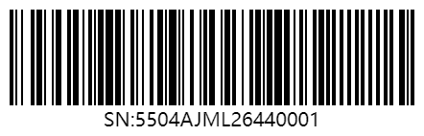 | 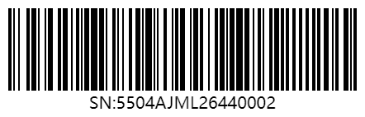 | 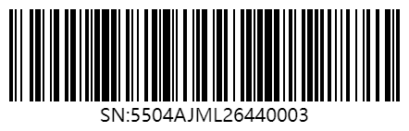
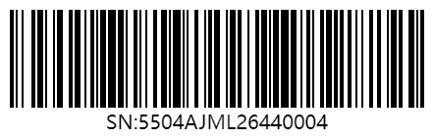 | 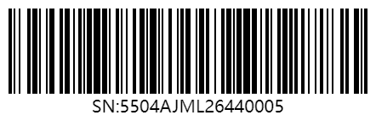 | 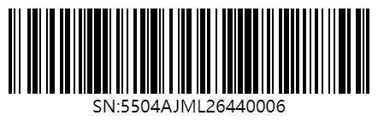
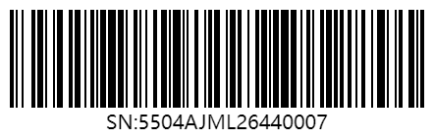 | 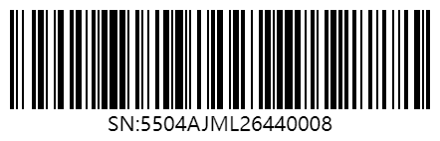 | 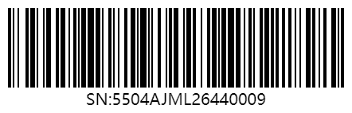
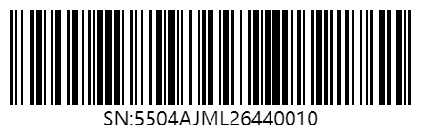 | 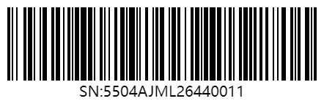 | 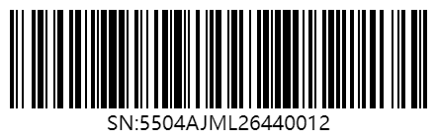
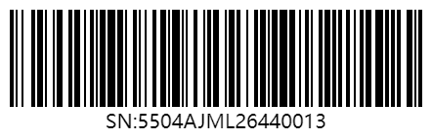 | 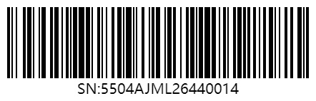 | 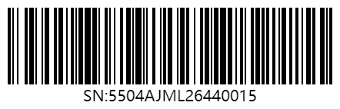
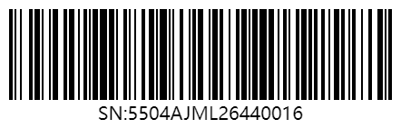 | 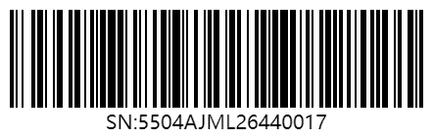 | 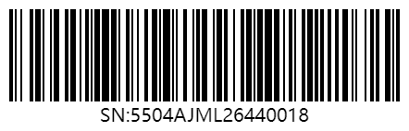
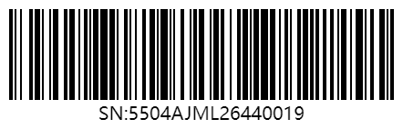 | 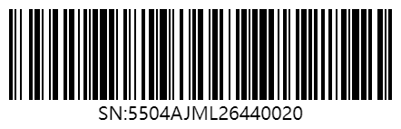 | 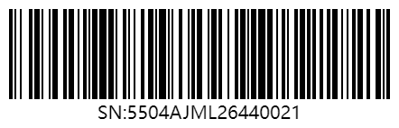
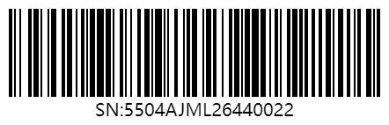 | 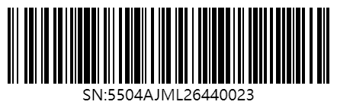 | 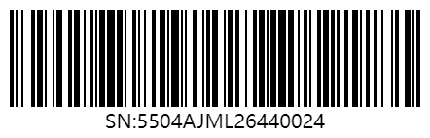
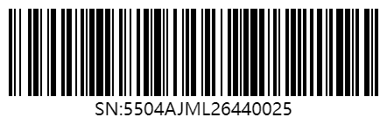

【第 2 组】
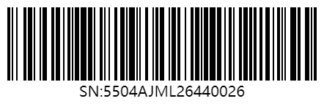 | 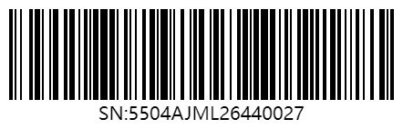 | 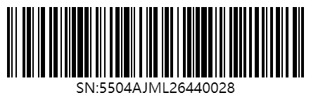
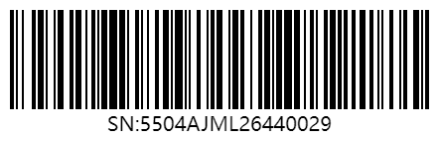 | 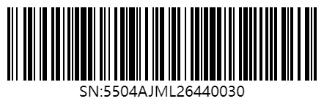 | 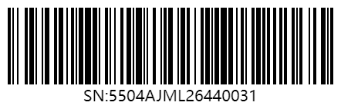
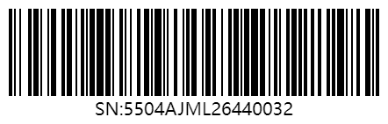 | 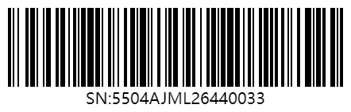 | 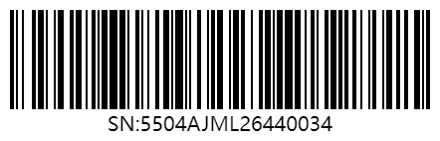
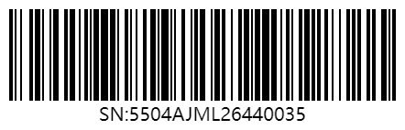 | 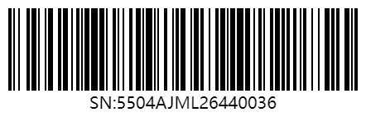 | 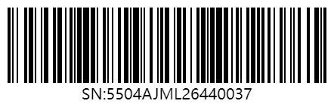
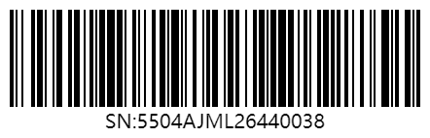 | 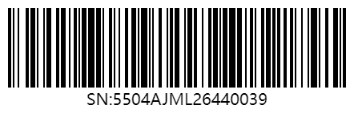 | 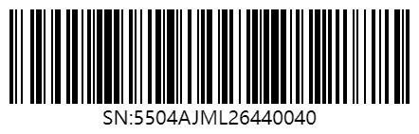
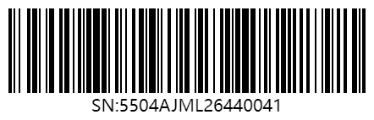 | 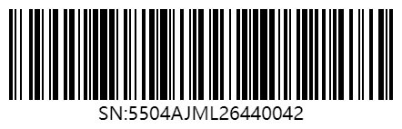 | 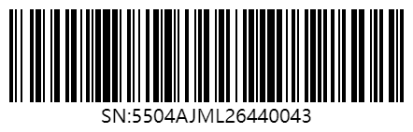
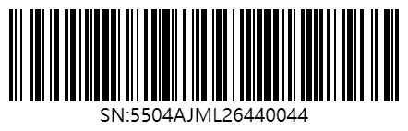 | 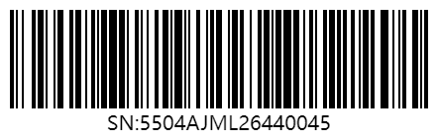 | 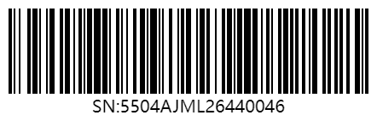
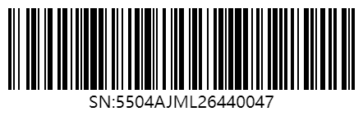 | 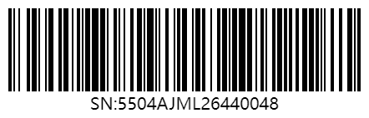 | 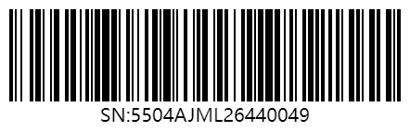
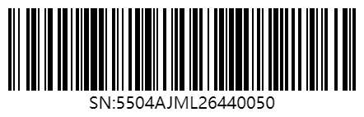

【第 3 组】
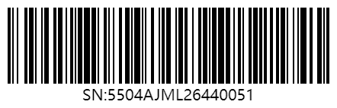 | 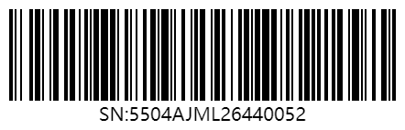 | 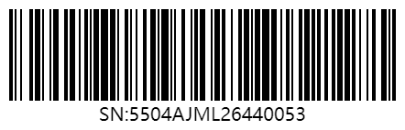
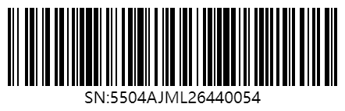 | 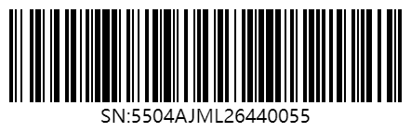 | 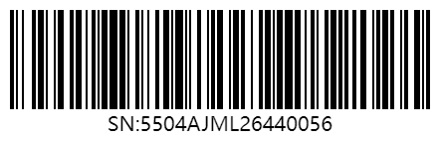
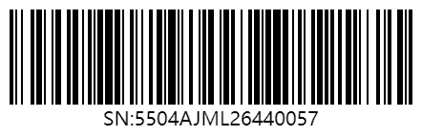 | 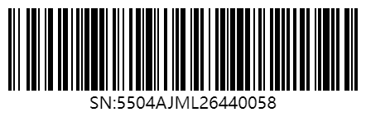 | 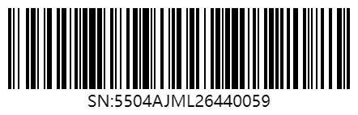
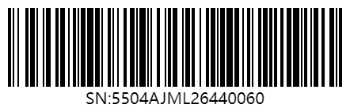 | 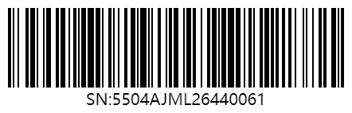 | 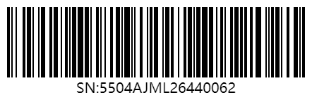
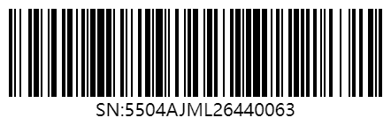 | 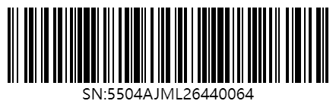 | 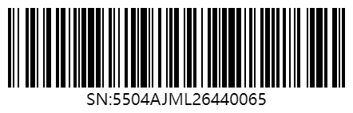
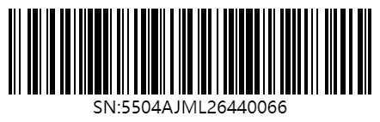 | 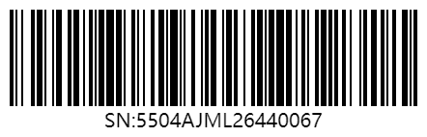 | 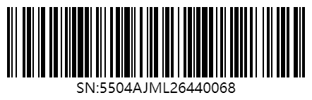
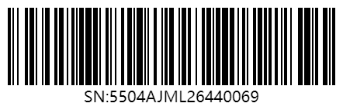 | 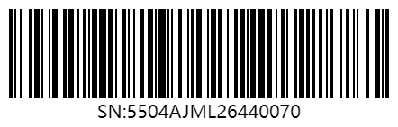 | 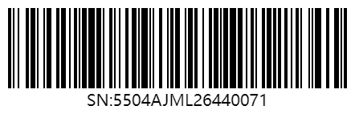
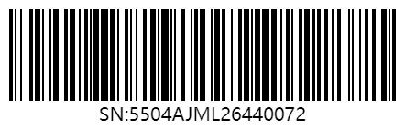 | 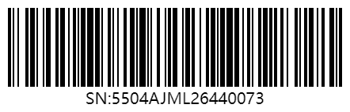 | 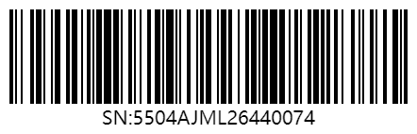
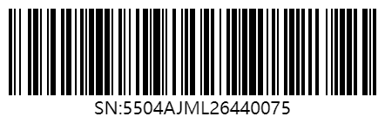

【第 4 组】
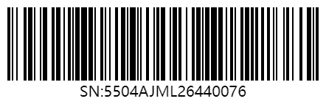 | 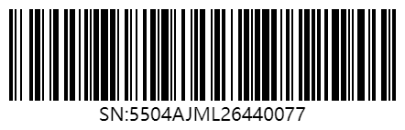 | 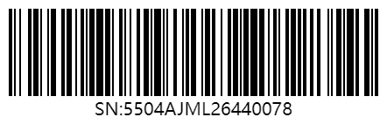
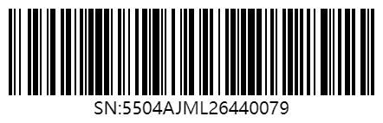 | 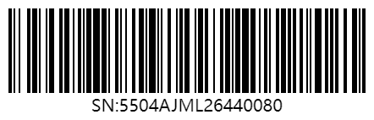 | 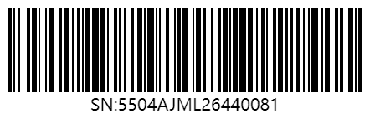
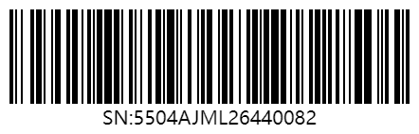 | 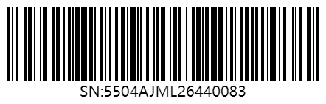 | 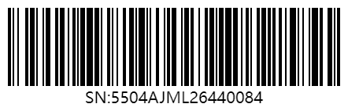
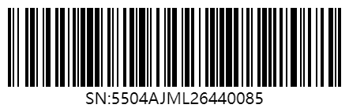 | 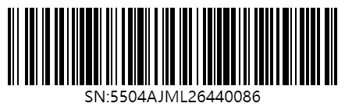 | 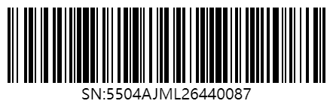
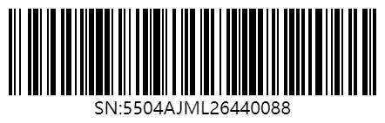 | 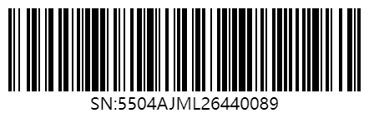 | 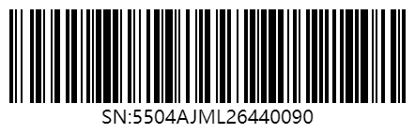
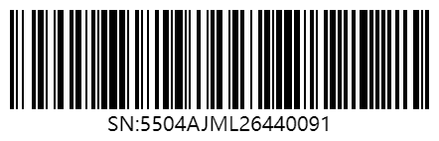 | 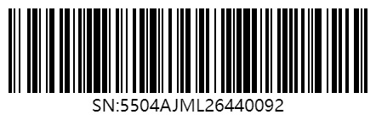 | 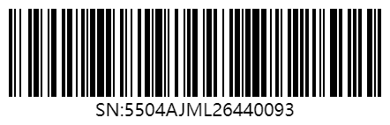
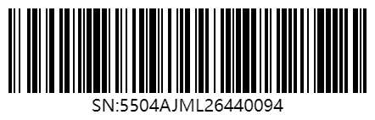 | 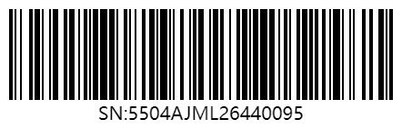 | 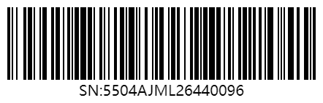
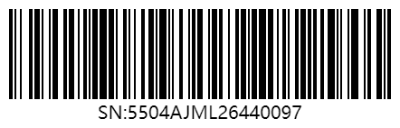 | 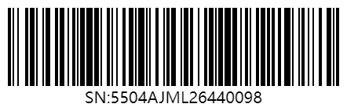 | 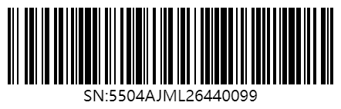
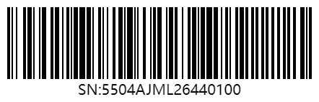

【第 5 组】
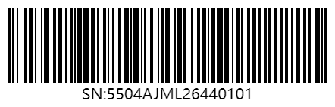 | 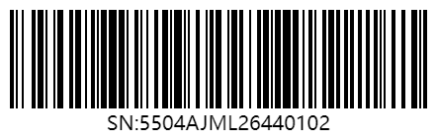 | 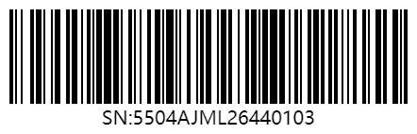
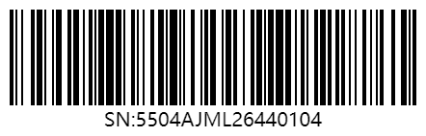 | 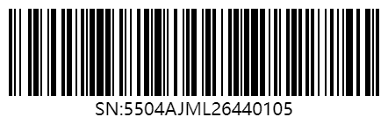 | 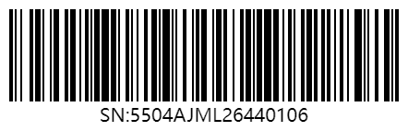
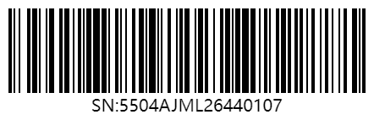 | 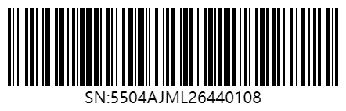 | 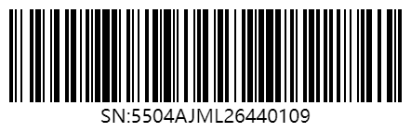
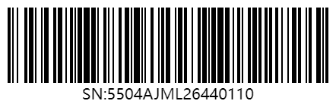 | 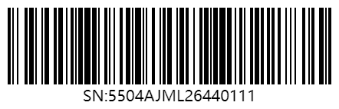 | 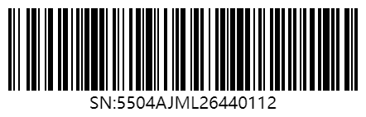
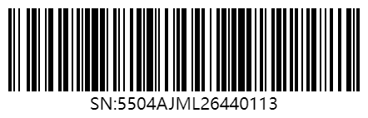 | 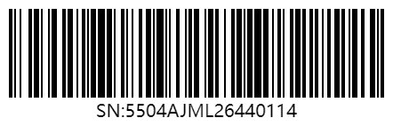 | 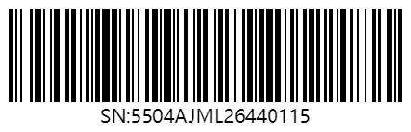
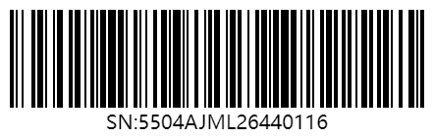 | 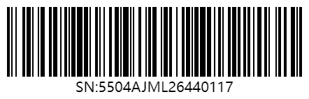 | 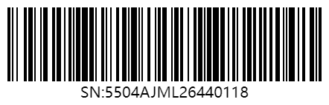
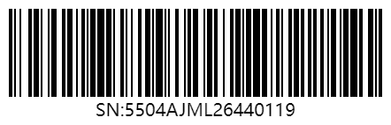 | 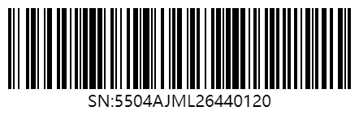 | 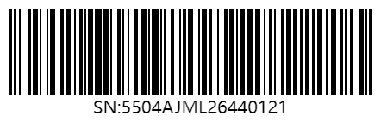
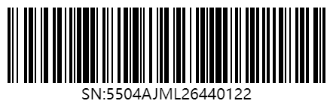 | 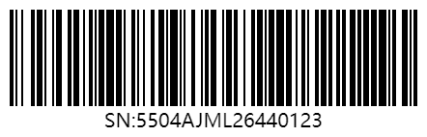 | 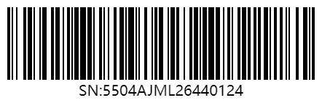
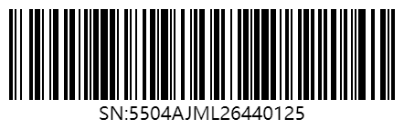

【第 6 组】
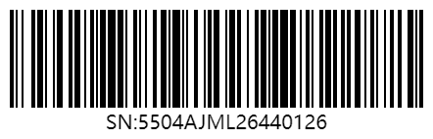 | 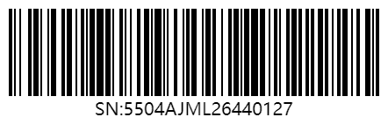 | 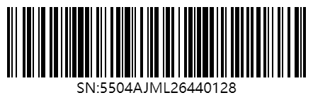
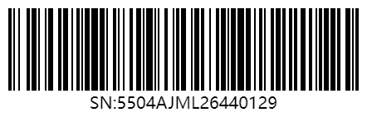 | 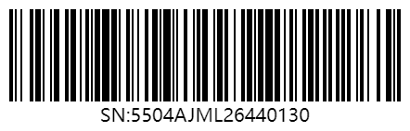 | 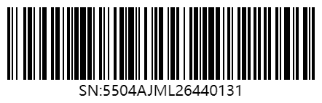
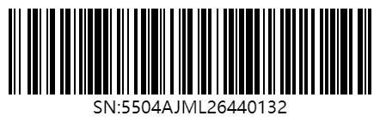 | 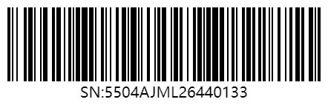 | 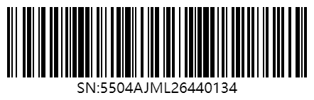
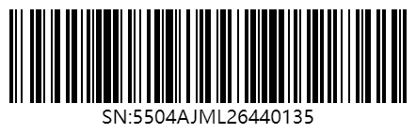 | 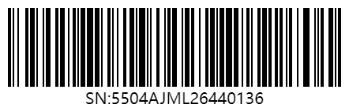 | 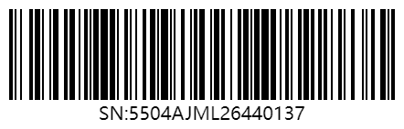
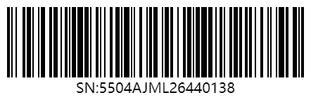 | 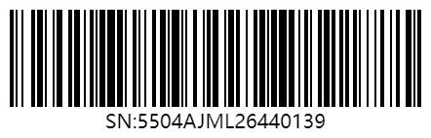 | 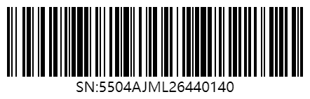
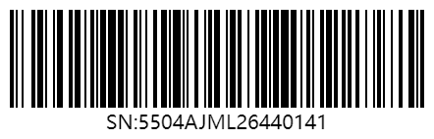 | 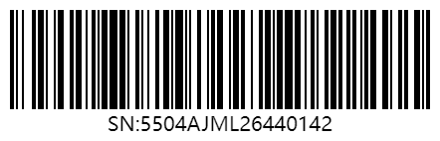 | 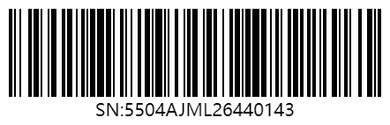
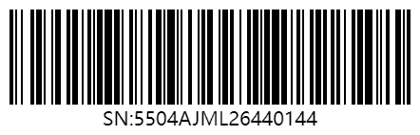 | 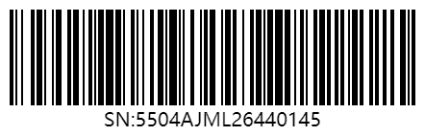 | 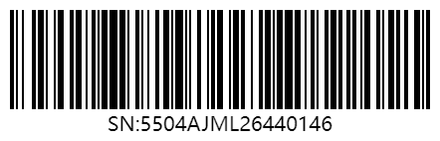
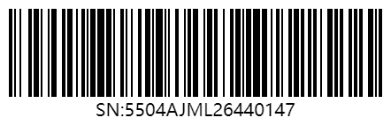 | 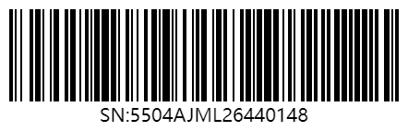 | 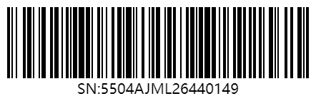
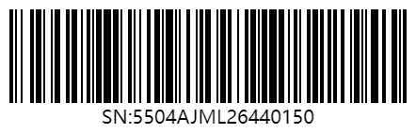

【第 7 组】
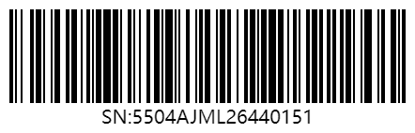 | 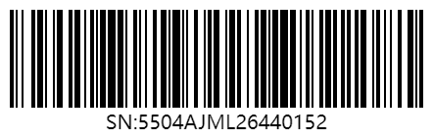 | 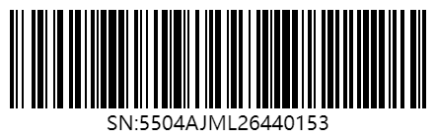
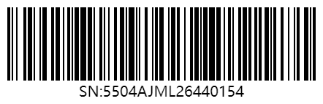 | 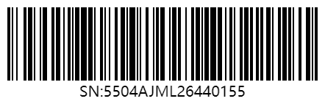 | 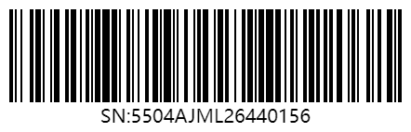
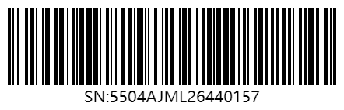 | 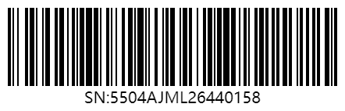 | 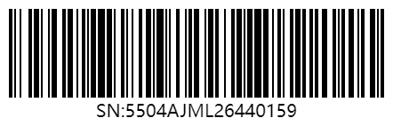
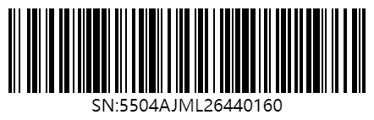 | 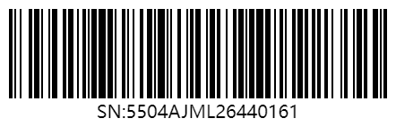 | 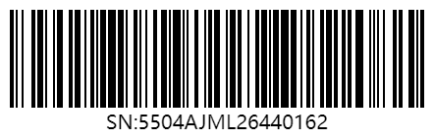
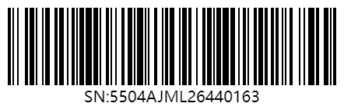 | 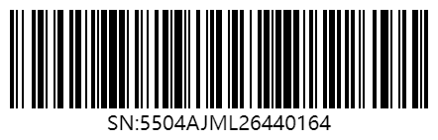 | 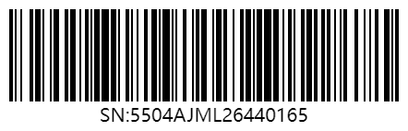
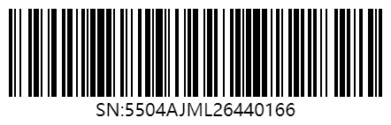 | 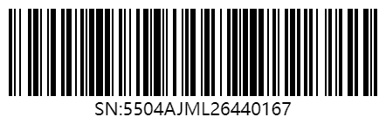 | 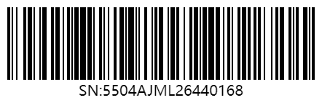
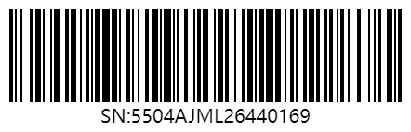 | 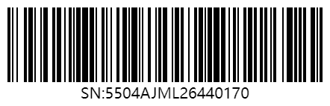 | 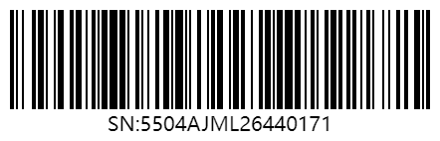
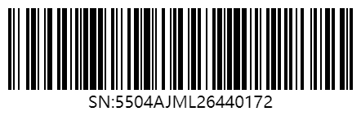 | 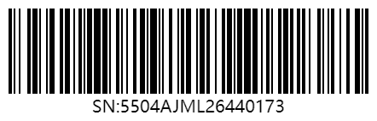 | 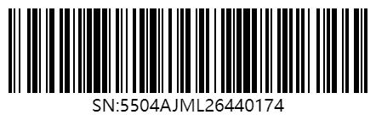
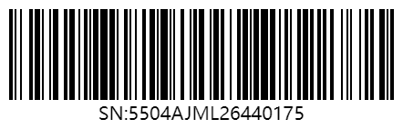

【第 8 组】
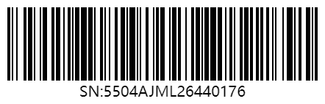 | 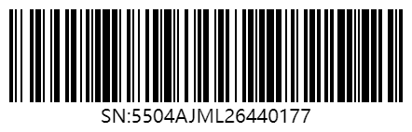 | 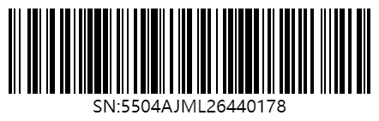
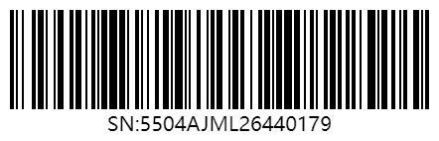 | 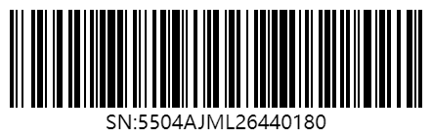 | 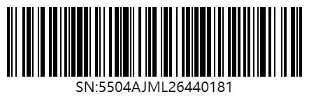
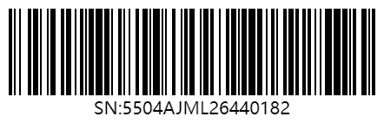 | 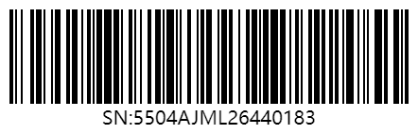 | 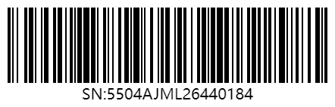
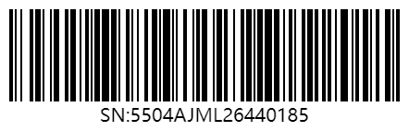 | 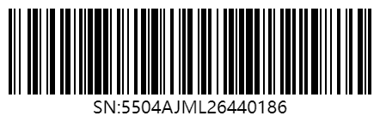 | 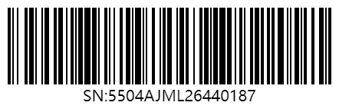
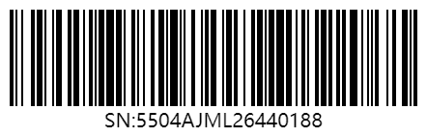 | 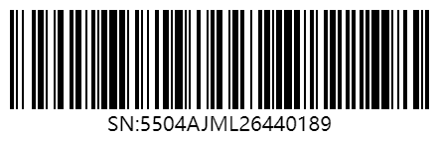 | 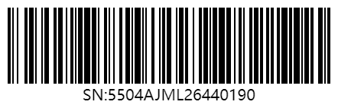
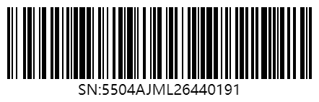 | 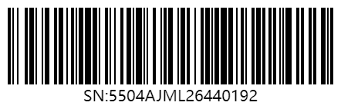 | 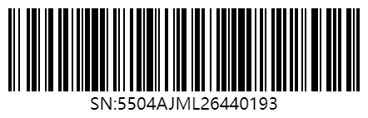
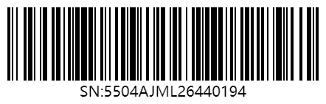 | 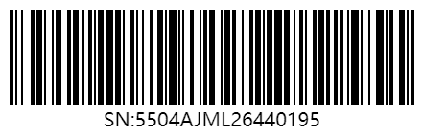 | 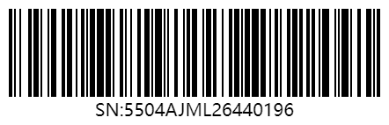
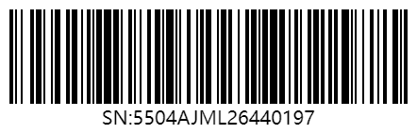 | 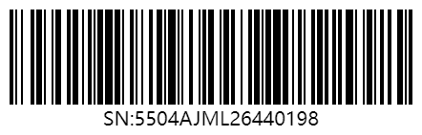 | 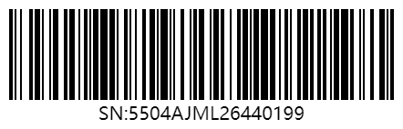
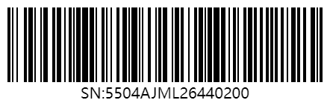

【第 9 组】
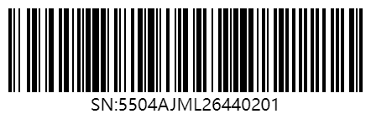 | 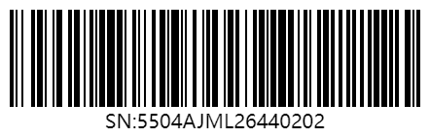 | 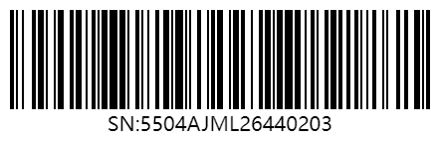
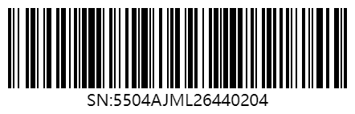 | 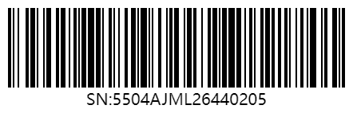 | 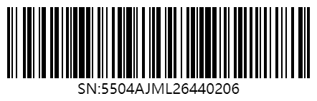
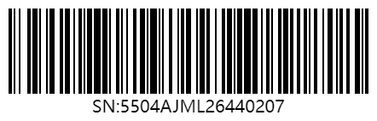 | 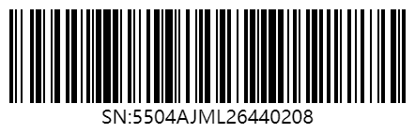 | 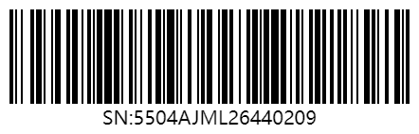
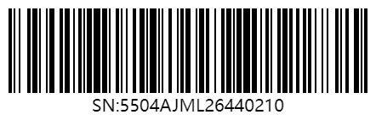 | 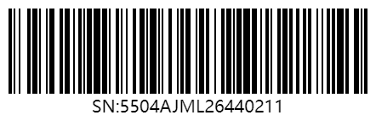 | 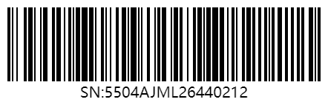
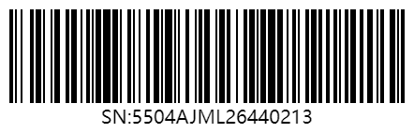 | 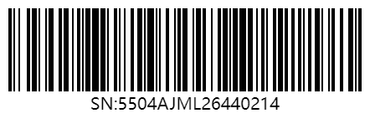 | 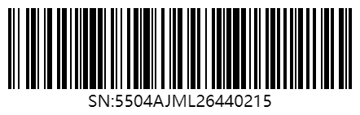
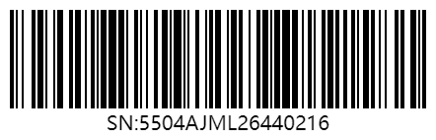 | 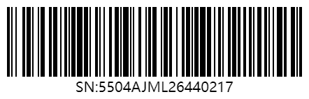 | 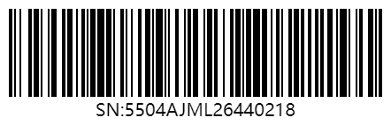
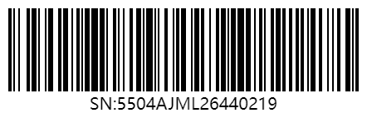 | 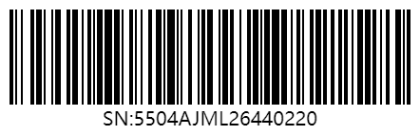 | 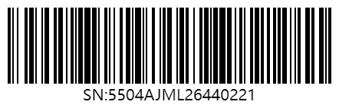
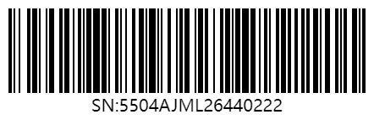 | 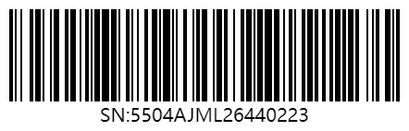 | 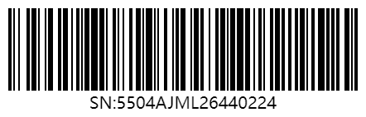
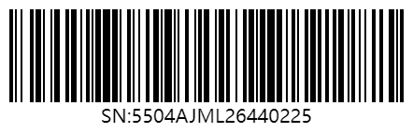

【第 10 组】
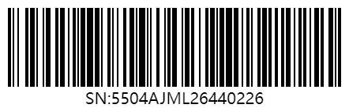 | 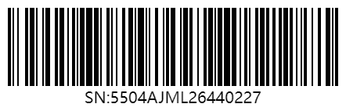 | 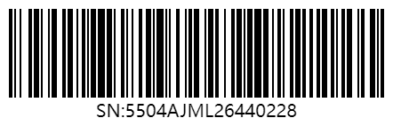
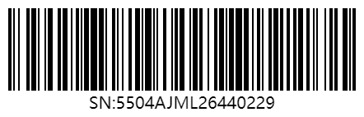 | 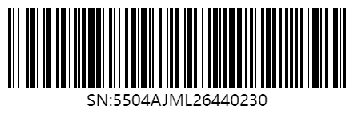 | 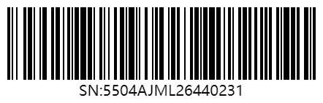
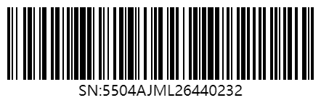 | 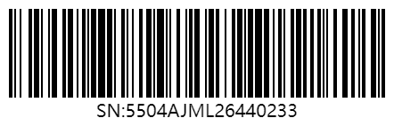 | 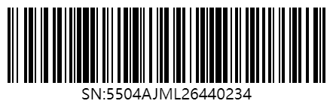
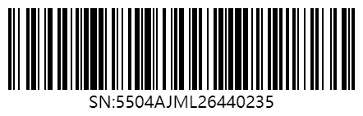 | 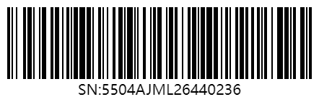 | 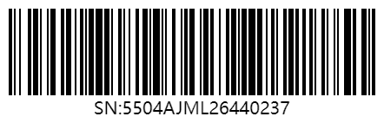
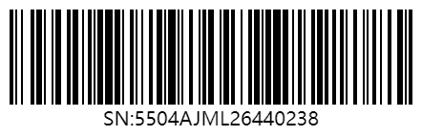 | 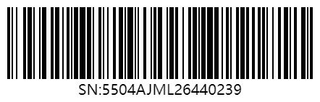 | 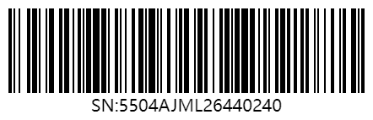
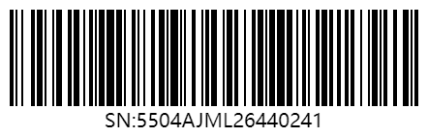 | 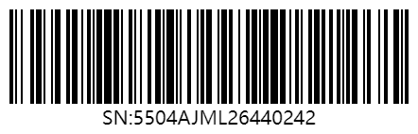 | 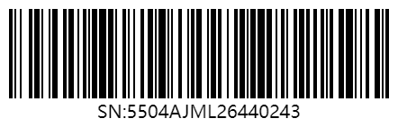
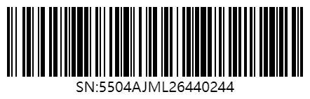 | 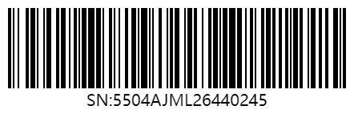 | 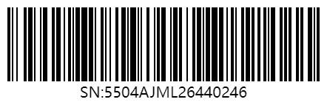
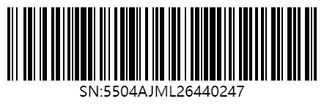 | 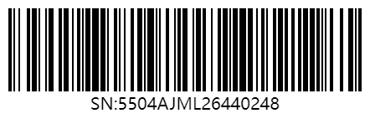 | 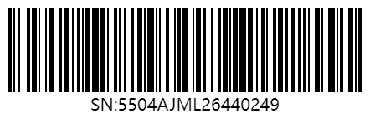
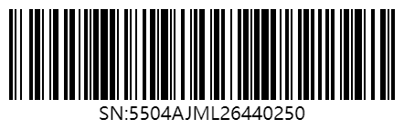

【第 11 组】
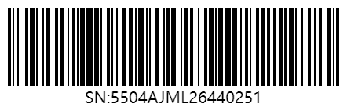 | 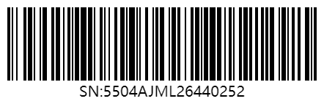 | 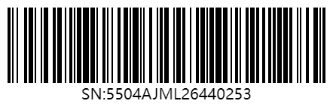
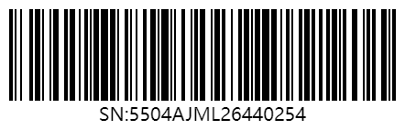 | 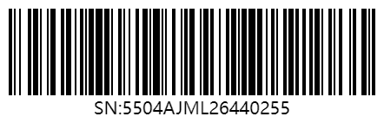 | 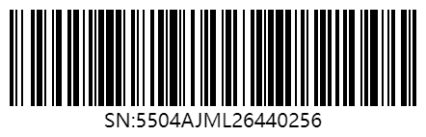
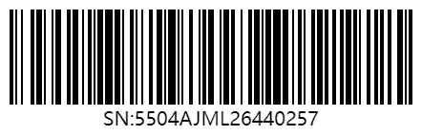 | 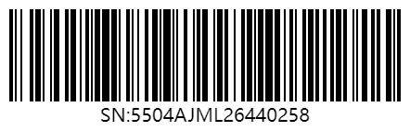 | 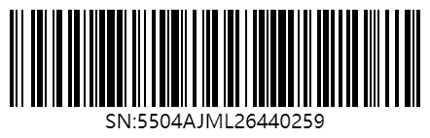
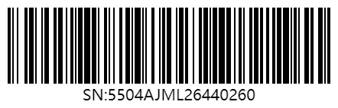 | 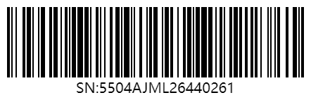 | 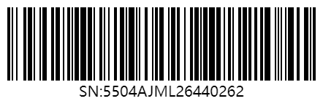
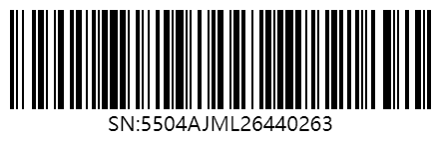 | 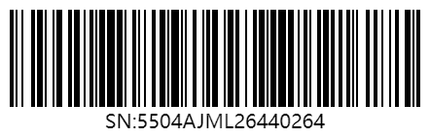 | 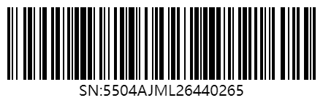
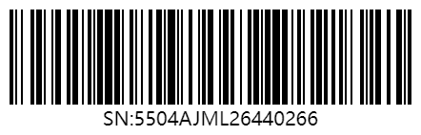 | 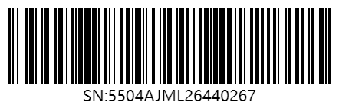 | 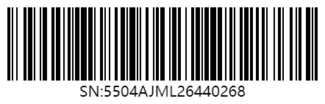
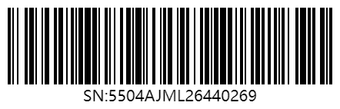 | 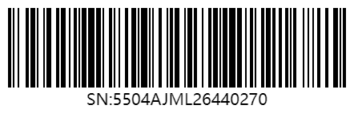 | 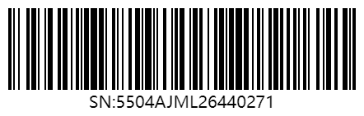
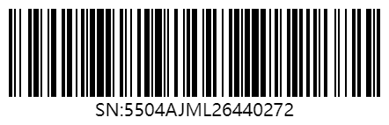 | 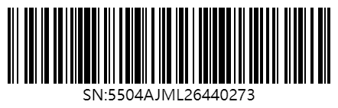 | 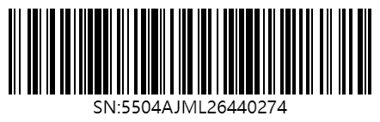
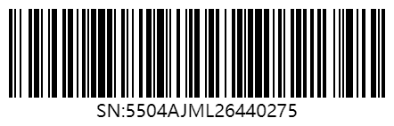

【第 12 组】
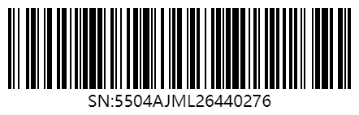 | 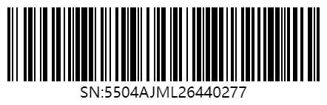 | 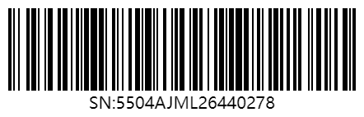
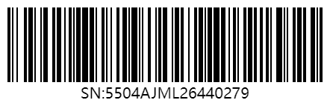 | 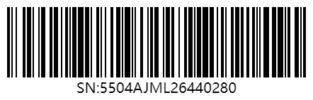 | 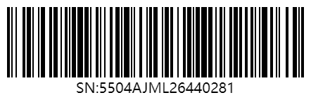
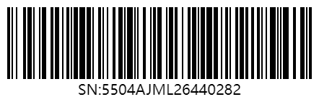 | 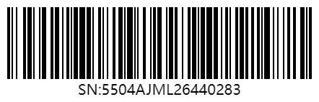 | 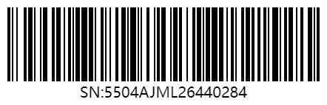
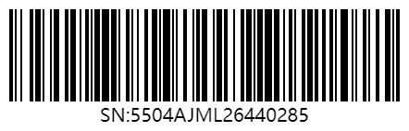 | 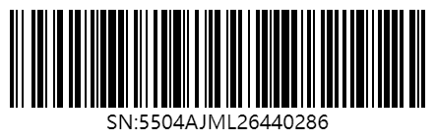 | 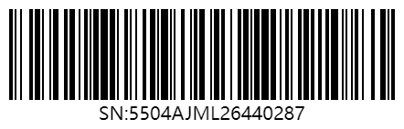
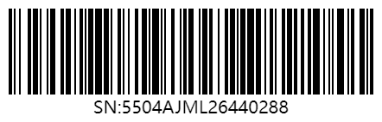 | 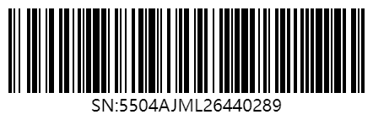 | 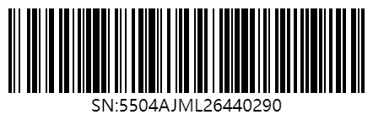
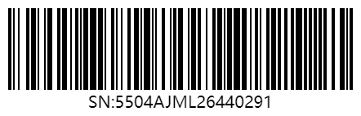 | 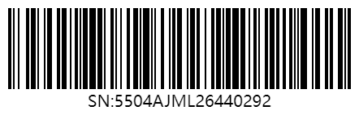 | 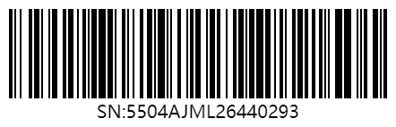
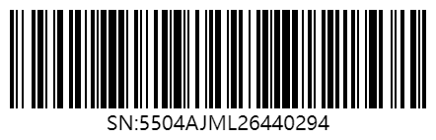 | 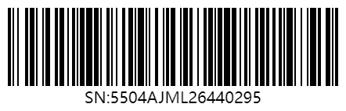 | 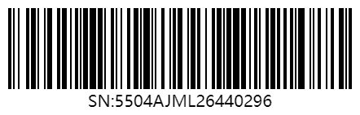
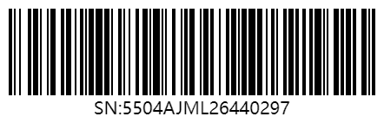 | 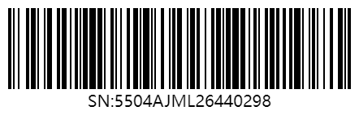 | 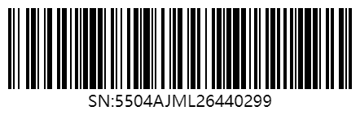
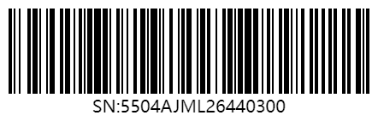

【第 13 组】
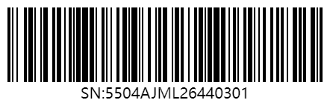 | 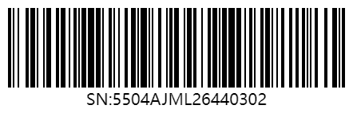 | 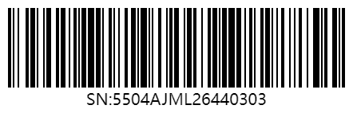
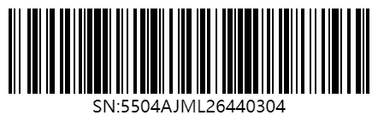 | 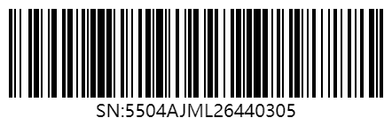 | 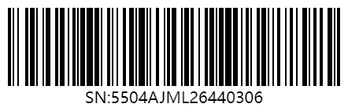
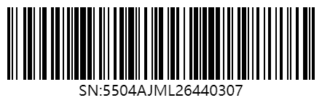 | 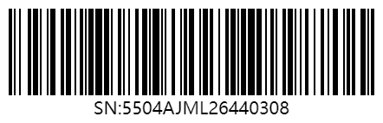 | 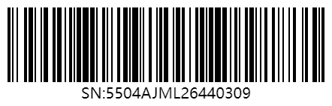
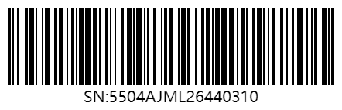 | 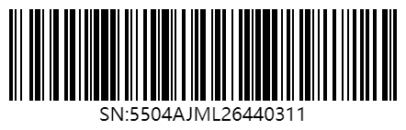 | 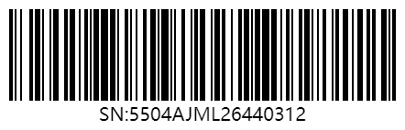
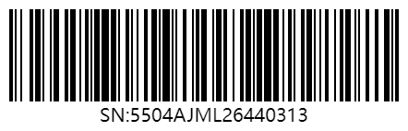 | 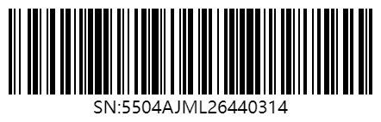 | 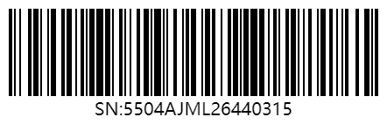
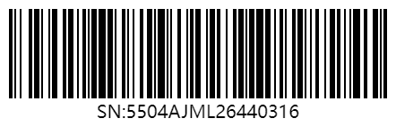 | 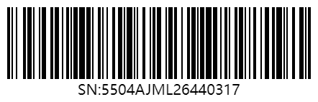 | 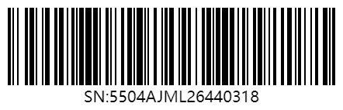
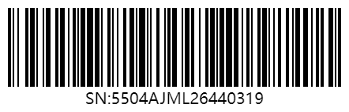 | 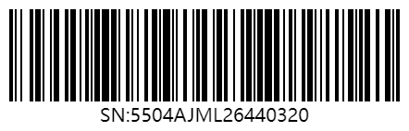 | 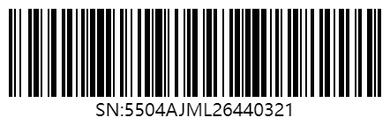
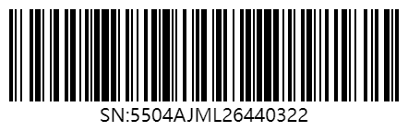 | 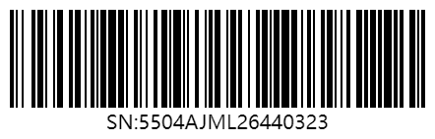 | 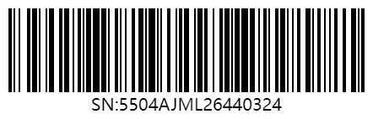
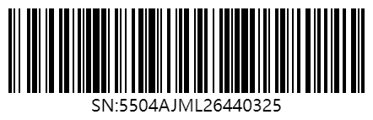

【第 14 组】
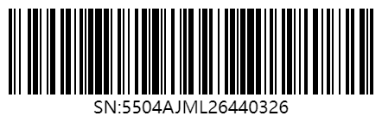 | 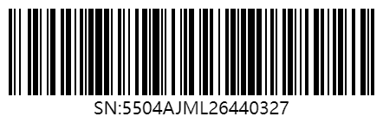 | 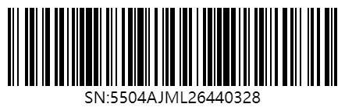
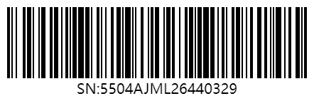 | 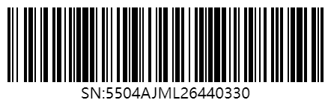 | 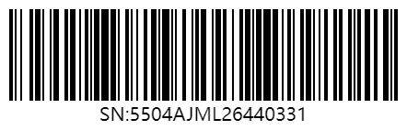
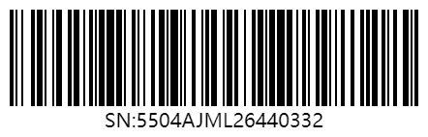 | 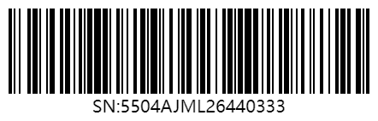 | 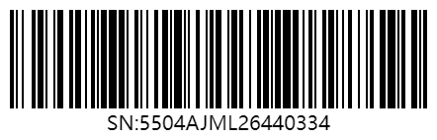
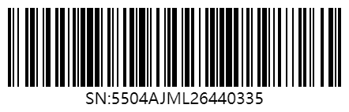 | 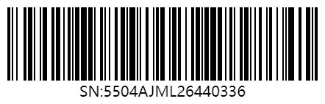 | 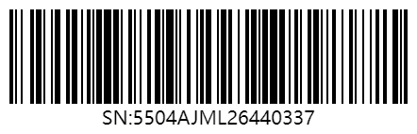
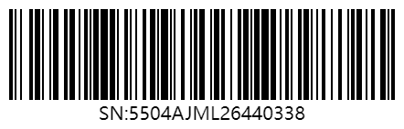 | 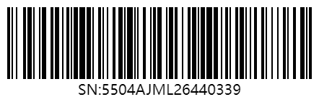 | 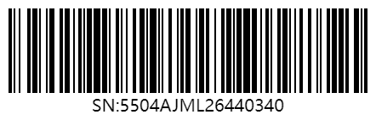

总计: 340 个条形码
分 14 组，每组最多 25 个，3列排列

